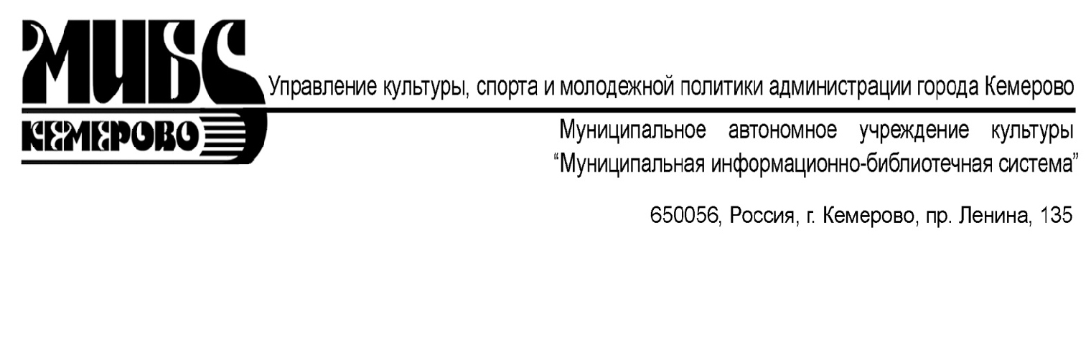
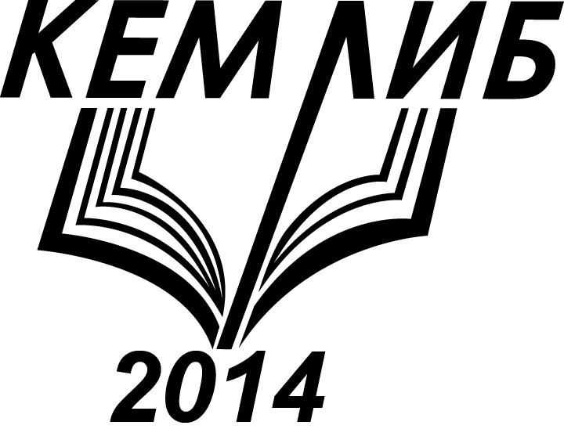
Информационное письмо-приглашение

Уважаемые коллеги, друзья!

9 декабря 2014г. в г.Кемерово состоится II Региональная научно-практическая конференция муниципальных библиотек «КЕМЛИБ – 2014».
Конференция проводится в рамках Года культуры в России, Года культуры и туризма в Кузбассе, посвящается предстоящему 100-летнему юбилею города Кемерово. Тема конференции «Сибирское краеведение».
Организаторы мероприятия: МАУК «Муниципальная информационно-библиотечная система» г. Кемерово и МАУ «Муниципальная информационная библиотечная система» Города Томска при поддержке управления культуры, спорта и молодежной политики администрации г.Кемерово.
Основные задачи конференции – изучение опыта работы библиотек и партнерских организаций в сфере популяризации краеведческих материалов, пропаганды и популяризации информации по истории родного края, обсуждение актуальных проблем библиотечного краеведения, обмен опытом, презентация краеведческих проектов и ресурсов библиотек.
В программе:
- доклады о краеведческой работе библиотек, музеев и других организаций, поиске и апробации новых форм работы с посетителями в условиях учреждений культуры,
- развитие партнерских отношений и проектов, открытие мобильной библиотеки,
- презентация деятельности областных и муниципальных учреждений культуры,
- презентации книг сибирских литераторов,
- выставка-продажа библиотечно-библиографической и издательской продукции и др.

Приглашаем принять участие в работе конференции «Сибирское краеведение».

Регламент:
Место проведения: г.Кемерово, пр.Ленина, 135, библиотека им.Н.В.Гоголя.
Регистрация участников 09.00 – 10.00.
Начало в 10.00.

Дополнительная информация:
Шуваева Наталья Васильевна, начальник методического отдела МАУК «МИБС» г.Кемерово, р.т. 8 (3842) 51-68-43, м.т. 8-950-590-3525, e-mail: metod73@mail.ru

Программа межрегиональной конференции «Сибирское краеведение» будет размещена на информационном портале http://библиотеки.кемеровские.рф.

С уважением,
директор Т.П.Павленко

